Co zrobić w przypadku znalezienia padłego zwierzęcia?
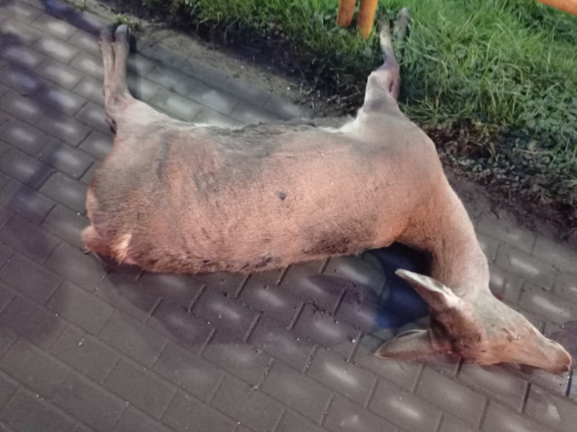
Jeśli spotkamy na drodze potrącone lub padłe w wyniku innych okoliczności zwierzę powinniśmy to natychmiast zgłosić: takie zwierzę należy bowiem jak najszybciej usunąć - to ważne by ciało nie zagrażało uczestnikom ruchu drogowego. W tym celu dzwonimy na policję nr tel. 997. Podobnie należy postępować w przypadku, gdy samemu potrąci się zwierzę samochodem.
W razie znalezienia martwego zwierzęcia w lesie nie należy dotykać i zbierać części jego ciała. Jeśli jest taka możliwość najlepiej zawiadomić leśniczego - sprawdzi przyczynę śmierci oraz powiadomi odpowiednie służby, które zajmą się usunięciem zwierzęcia. Jeśli go nie znajdziemy należy zadzwonić na policję, że zostało znalezione nieżywe zwierzę (Ustawa z dnia 13 września 1996 roku
o utrzymaniu czystości i porządku w gminach określa zadania gminy).
Co zrobić gdy spotkamy martwe zwierzę w innym miejscu? Najlepiej zadzwonić na policję, powiadomi ona odpowiednie służby, które zajmują się tego typu sprawami na danym terenie.
Zgodnie z ustawą o utrzymaniu czystości i porządku w gminach obowiązek usunięcia oraz unieszkodliwienia zwłok zwierzęcych spoczywa na zarządcach drogi, tj. w przypadku:
-padliny zwierzęcej znajdującej się na pasie drogowym Zarządu Dróg Wojewódzkich, należy zgłaszać panu Januszowi Stopinskiemu nr tel. 609 510 479.

-padliny zwierzęcej znajdującej się na pasie drogowym GDDKiA, należy informować pana Arkadiusza Harendę nr tel. 698 629 773.

-padliny zwierzęcej znajdującej się na pasie drogowym Zarządu Dróg Powiatowych, należy informować pana Roberta Lewandowskiego nr tel. 515 138 570.

-padliny zwierzęcej znajdującej się przy drogach gminnych, należy informować pracowników Urzędu Gminy Inowrocław nr tel. 52 3555813 lub 821.

W przypadku kolizji z dzikimi lub bezdomnymi zwierzętami należy zawiadomić pracowników Urzędu Gminy Inowrocław nr tel. 52 3555813 lub 821 lub panią Martę Bednarek z Przychodni Weterynaryjnej „Cztery Łapy” nr tel. 503 110 032 lub policję.

